Arrays
System.arraycopy(src, srcPos, dest, destPos, length);
把src的index为srcPos开始的数，共length个，复制到dest的index为destPos的位置上。
Int [] tmp=Arrays.copyOf(original, newLength);
Arrays.sort();

List
List list=new ArrayList(list1);
List.sort(new comparator(){ })

Arrays和list互转
List --->array
ArrayList<String> list=new ArrayList<String>();
String[] strings = new String[list.size()];
list.toArray(strings);

Array ---> list
Arrays.asList(Object[] tmp);

Map
map.containsKey();
Map.containsValue();
Map.values() collection
Map.keySet().iterator();
Map.entrySet().iterator();
map.getOrDefault(key, defaultValue);

长度：
数组： .length List： .size()
Set .iterator() Map .keySet.iterator() .entrySet.iterator()

Stack
Peek() 获得栈顶
Push() 压栈
Pop() 出栈
IsEmpty 是一个集合可以通过for迭代。
获取最小值，最好用同步压栈的方法。

Queue队列
Offer() 入队列。 add
Poll() 出队列 remove
Peek()获取第一个元素 element
LinkedList

Integer方法
Integer.toBinaryString(n); 转二进制字符串，会丢失前面的0，结果是原码
new StringBuilder(x).reverse(); 字符串反转。
Integer.parseUnsignedInt(binNum, 2); 将原码转为整数

比较器
Comparator 外部比较器 重写 int compare(T o1,T o2)
List.sort(new comparator(){ })
Comparable 内部比较器 重写 int compareTo(T o2)
对象继承该类 ，并放入会自动排序的集合中如 TreeSet TreeMap等
Arrays.sort();
Collections.sort();

外部比较器
比较两数凑成一个最大的整数 20 22 最大时 2220>2022 所以 22 20
Collections.sort(list,new Comparator<Integer>(){
public int compare(Integer o1,Integer o2){
return ( new BigDecimal(o2.toString()+o1.toString()).compareTo(new BigDecimal(o1.toString()+o2.toString())) );
}

});

Comparator--》compare（one(false 或 -1)，two(true 或 1)）-->
return false,是返回one，看one是大还是小，就是按大到小（one大）还是小到大（one小）排序。
Return true，是返回two，看two是大还是小，就是按大还是小排序。

内部比较器
一个学生类实现了comparable接口，重写。
返回成绩大的，如果成绩一样，返回年龄小的。
@Override
public int compareTo(Student stu) { //覆写compareTo方法实现排序规则的应用
if(this.score>stu.score){
return -1;
}else if(this.score<stu.score){
return 1;
}else{
if(this.age>stu.age){
return 1;
}else if(this.age<stu.age){
return -1;
}else{
return 0;
}
}
}
compareTo(Student stu) 看作 compareTo(Studeng this，Student stu)，和上面一样的思路

字符
char[] temp=s.toCharArray();
Character.isLetter(char r);
Character.isDigit(char r);
Character.toUpperCase(char r);
Character.toLowerCase(char r);
字符串转字符数组
Str.toCharArray();

左移和右移
Java中>>和>>>的区别

>>：带符号右移。正数右移高位补0，负数右移高位补1。比如：

4 >> 1，结果是2；先把4转原码--》反码--》补码--》右移--》反码--》原码-》得1
-4 >> 1，结果是-2。 先把-4转原码--》反码--》补码--》右移--》反码--》原码-》得2
-2 >> 1，结果是-1。

>>>：无符号右移。无论是正数还是负数，高位通通补0。

对于正数而言，>>和>>>没区别。

对于负数而言，-2 >>> 1，结果是2147483647（Integer.MAX_VALUE），-1 >>> 1，结果是2147483647（Integer.MAX_VALUE）。

indexOf的用法
s.indexOf(" ",start)

是否是2的幂
(n&(n-1))==0
类比一下Hash%n == (hash&n-1) 位运算符优先级低（n是2的幂次才能用）
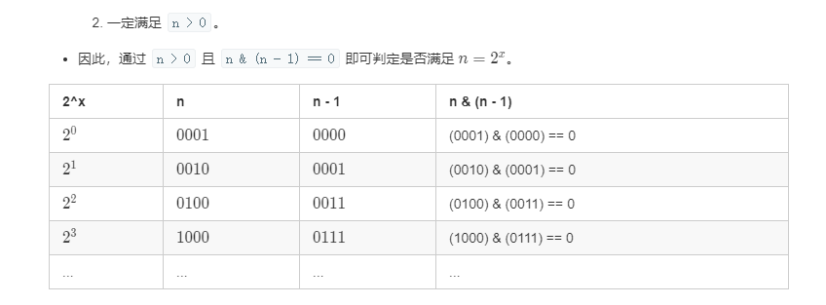

2的幂次方-1 用位运算
-1L ^ (-1L << n);

对于链表
ListNode temp=head;
你可以操作他，但是你可以使他的下一个指向为空，但不可能让他下一个节点为空，更不可能让他自己为空，因为java是传值的，不是传引用。你绝对无法使他为空。
例如 ： temp.next=null; 意味着head的下一个也是为空，因为指向同一个。
temp=null; 意味着temp指向空地址，而非使head为空，head依旧指向链表。

三数之和
采用双指针。固定一个for（int i） 另外两个用指针跑。Int low int high

四数之和以n数之和等于某个值的技巧：
由双指针，外加n-2个循环构成。
注意不能重复，就需要遇到重复就跳出。
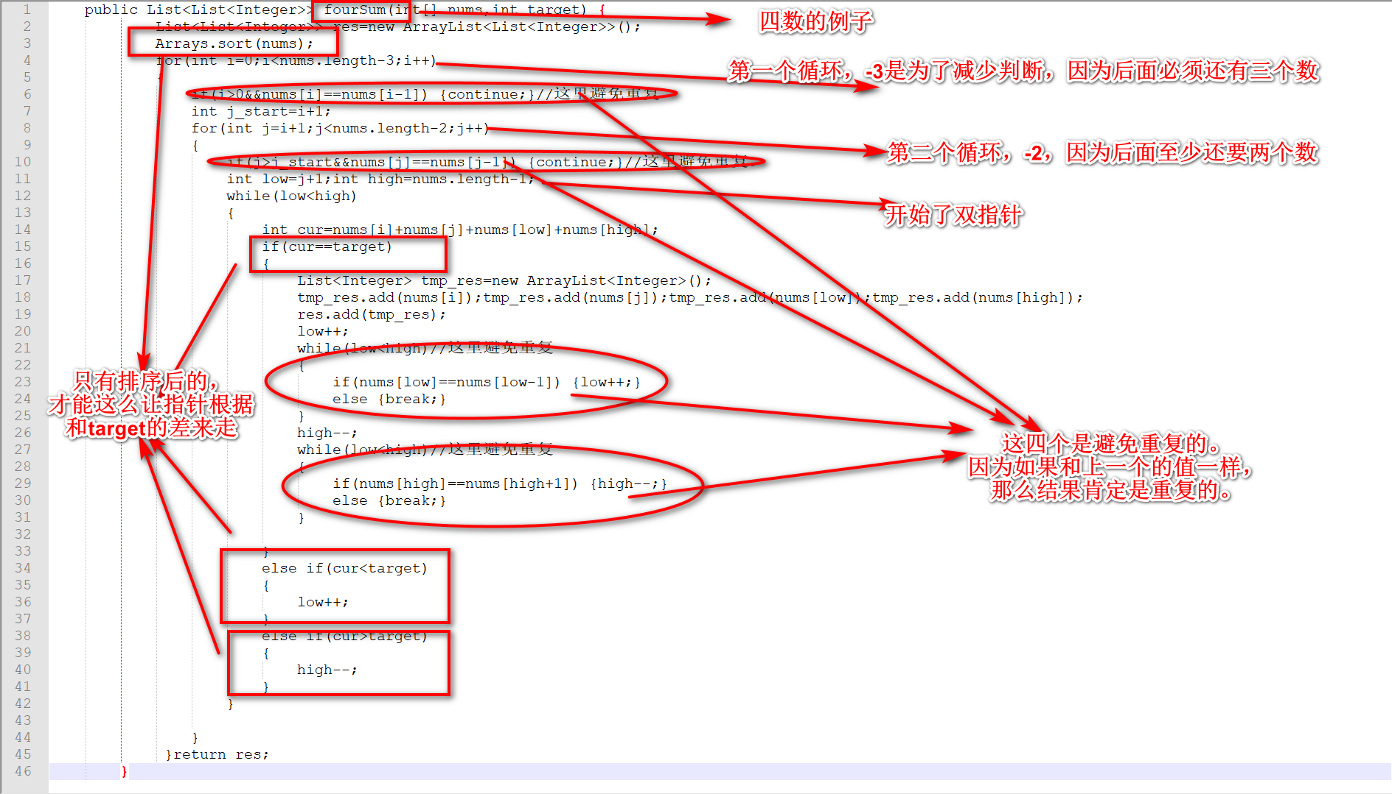

public List<List<Integer>> fourSum(int[] nums,int target) {
List<List<Integer>> res=new ArrayList<List<Integer>>();
Arrays.sort(nums);
for(int i=0;i<nums.length-3;i++)
{
if(i>0&&nums[i]==nums[i-1]) {continue;}//这里避免重复
int j_start=i+1;
for(int j=i+1;j<nums.length-2;j++)
{
if(j>j_start&&nums[j]==nums[j-1]) {continue;}//这里避免重复。
int low=j+1;int high=nums.length-1;
while(low<high)
{
int cur=nums[i]+nums[j]+nums[low]+nums[high];
if(cur==target)
{
List<Integer> tmp_res=new ArrayList<Integer>();
tmp_res.add(nums[i]);tmp_res.add(nums[j]);tmp_res.add(nums[low]);tmp_res.add(nums[high]);
res.add(tmp_res);
low++;
while(low<high)//这里避免重复
{
if(nums[low]==nums[low-1]) {low++;}
else {break;}
}
high--;
while(low<high)//这里避免重复
{
if(nums[high]==nums[high+1]) {high--;}
else {break;}
}

}
else if(cur<target)
{
low++;
}
else if(cur>target)
{
high--;
}
}

}
}return res;
}

算法
分治
动态规划
贪心

回溯
做回溯，而且是不允许重复，那就是意味着回溯前和回溯后的值不能一样，一样就有可能重复。这里需要注意的是回溯和递归，需要使用一个标识符来标识是回溯还是递归，然后进行判断，是回溯就不能让前和后的值一样。

46全排列
78 子集
双指针
快慢指针
二叉查找

牛客题目：
1.在一个二维数组中（每个一维数组的长度相同），每一行都按照从左到右递增的顺序排序，每一列都按照从上到下递增的顺序排序。请完成一个函数，输入这样的一个二维数组和一个整数，判断数组中是否含有该整数。
题解：从左下角开始，比target小，则往右移动。比target大则向上走。

- 请实现一个函数，将一个字符串中的每个空格替换成“%20”。例如，当字符串为We Are Happy.则经过替换之后的字符串为We%20Are%20Happy。
题解：使用String.replaceAll(); 这个方法不会改变原字符串，而是返回一个结果值。这个返回值才会被改变。

- 输入一个链表，按链表从尾到头的顺序返回一个ArrayList。
题解：从头开始遍历，然后add(node,0);全部往头加入。

- 大家都知道斐波那契数列，现在要求输入一个整数n，请你输出斐波那契数列的第n项（从0开始，第0项为0）。
题解： if(n==1||n==2) return 1; return feibonac(n-1)+feibonac(n-2);

- 一只青蛙一次可以跳上1级台阶，也可以跳上2级。求该青蛙跳上一个n级的台阶总共有多少种跳法（先后次序不同算不同的结果）。
题解：动态规划，同上。

- 用两个栈来实现一个队列，完成队列的Push和Pop操作。 队列中的元素为int类型。
题解：push放入到stack1，pop，将stack1先放stack2，再取出stack2的第一个，再把剩下的放入到stack1.

- 把一个数组最开始的若干个元素搬到数组的末尾，我们称之为数组的旋转。输入一个非递减排序的数组的一个旋转，输出旋转数组的最小元素。例如数组{3,4,5,1,2}为{1,2,3,4,5}的一个旋转，该数组的最小值为1。NOTE：给出的所有元素都大于0，若数组大小为0，请返回0。
题解：遍历，找到i<i-1的那个就是。

- 一只青蛙一次可以跳上1级台阶，也可以跳上2级……它也可以跳上n级。求该青蛙跳上一个n级的台阶总共有多少种跳法。
题解：易知 f(n)=f(n-1)+f(n-2)+……f(1)
f(n-1)=f(n-2)+……f(1)
两式相减得f(n)=2f(n-1)

- 输入一个整数，输出该数二进制表示中1的个数。其中负数用补码表示。
int res=0;
while(n!=0)
{
if((n&1)!=0){res++;}
n=n>>>1;
}
return res;
}

- 输入一个链表，输出该链表中倒数第k个结点。
题解：略。

- 输入一个链表，反转链表后，输出新链表的表头。
题解：放入栈再最后一个节点要设为null

- 输入某二叉树的前序遍历和中序遍历的结果，请重建出该二叉树。假设输入的前序遍历和中序遍历的结果中都不含重复的数字。例如输入前序遍历序列{1,2,4,7,3,5,6,8}和中序遍历序列{4,7,2,1,5,3,8,6}，则重建二叉树并返回。
题解：采用递归，每次递归都从pre数组找接下来的一个数，然后再in数组找到与之对应的位置middle，然后node.left=start,middle-1 node.right=middle+1,end
int index=-1;
public TreeNode reConstructBinaryTree(int [] pre,int [] in) {
return reBuild(pre,in,0,pre.length-1);
}
public TreeNode reBuild(int[] pre,int[] in,int start,int end)
{

if(start>end) return null;
TreeNode node=new TreeNode(pre[++index]);
int middle=0;
for(int i=0;i<in.length;i++)
{
if(in[i]==pre[index]) //如果重复，在这里就会有问题
{
middle=i;
break;
}
}
node.left=reBuild(pre,in,start,middle-1);
node.right=reBuild(pre,in,middle+1,end);
return node;
}

用Integer不行，因为是从常量池中拿的，在传递不会改变其指向的值。而是直接换地址

- 输入一个整数数组，实现一个函数来调整该数组中数字的顺序，使得所有的奇数位于数组的前半部分，所有的偶数位于数组的后半部分，并保证奇数和奇数，偶数和偶数之间的相对位置不变。
题解：用了两个队列offer 和poll。

- 输入两个单调递增的链表，输出两个链表合成后的链表，当然我们需要合成后的链表满足单调不减规则。
题解：直接合成。

- 操作给定的二叉树，将其变换为原二叉树的镜像。
题解：递归改左右。

- 从上往下打印出二叉树的每个节点，同层节点从左至右打印。
题解：使用队列，遍历队列就行了。

- 定义栈的数据结构，请在该类型中实现一个能够得到栈中所含最小元素的min函数（时间复杂度应为O（1））。
题解：两个stack，一个stack1存放全部，一个stack2存放（判断是否比顶小活等于，是放入，不是不放）
在pop的时候，stack2判断是否和stack1相同，是取出，不是不动。

- 输入一个矩阵，按照从外向里以顺时针的顺序依次打印出每一个数字，例如，如果输入如下4 X 4矩阵： 1 2 3 4 5 6 7 8 9 10 11 12 13 14 15 16 则依次打印出数字1,2,3,4,8,12,16,15,14,13,9,5,6,7,11,10
题解：规范好四个界限，然后while（top<=bottom || left<=right）{ 四个判断} 就可以了

- 数组中有一个数字出现的次数超过数组长度的一半，请找出这个数字。例如输入一个长度为9的数组{1,2,3,2,2,2,5,4,2}。由于数字2在数组中出现了5次，超过数组长度的一半，因此输出2。如果不存在则输出0。
题解：可以先排序再计算，也可以用以下的方法：
public int MoreThanHalfNum_Solution(int [] array) {
if(array == null || array.length == 0)return 0;
int preValue = array[0];//用来记录上一次的记录
int count = 1;//preValue出现的次数（相减之后）
for(int i = 1; i < array.length; i++){
if(array[i] == preValue)
count++;
else{
count--;
if(count == 0){
preValue = array[i];
count = 1;
}
}
}
//如果真的有一个数的数量大于一半，那么上面的循环的结果必然时count》=1，preValue就是个值。如果不存在，那么count也可能》=1 比如【1，2，3，4，4】
int num = 0;//需要判断是否真的是大于1半数
for(int i=0; i < array.length; i++)
if(array[i] == preValue)
num++;
return (num > array.length/2)?preValue:0;

}

- 输入n个整数，找出其中最小的K个数。例如输入4,5,1,6,2,7,3,8这8个数字，则最小的4个数字是1,2,3,4,。
题解：使用其他排序算法看一下，同时看看Arrays.sort();内部是采用哪种算法。
https://blog.csdn.net/Duuuhs/article/details/89167231

- 输入一棵二叉树，求该树的深度。从根结点到叶结点依次经过的结点（含根、叶结点）形成树的一条路径，最长路径的长度为树的深度。
题解：一个全局变量的res，递归。 再次思考，不需要res，直接返回深度。

- 在一个字符串(0<=字符串长度<=10000，全部由字母组成)中找到第一个只出现一次的字符,并返回它的位置, 如果没有则返回 -1（需要区分大小写）.
题解：用了两个循环 //由于A-Z对应的ASCII码为65-90，a-z对应的ASCII码值为97-122
遍历 65-90和97-122
int tmp=str.indexOf(i);//第一次出现
if(tmp>=0)
{
//第一次出现和最后一次出现是否相同，相同则是出现一次，那么再判断是否是第一次。这个res用来存储结果。
if(tmp==str.lastIndexOf(i)&&res>tmp)
{
res=tmp;
}
}

- 在一个长度为n的数组里的所有数字都在0到n-1的范围内。 数组中某些数字是重复的，但不知道有几个数字是重复的。也不知道每个数字重复几次。请找出数组中任意一个重复的数字。 例如，如果输入长度为7的数组{2,3,1,0,2,5,3}，那么对应的输出是第一个重复的数字2。
题解：注意这个0到n-1即可。

- 统计一个数字在排序数组中出现的次数。
题解：一个for循环。 改进，循环查找改为二分查找，尝试手写一个
int index = Arrays.binarySearch(array, k);在array中查找k。返回的是k在array的索引。

- 一个整型数组里除了两个数字之外，其他的数字都出现了两次。请写程序找出这两个只出现一次的数字。
题解：先排序，然后，因为都是每个数字两次，又有两个数字是一次。整个数组是偶数的。从后开始遍历，先加后减，如果一加一减不是为0，那么就包含只有一次的数字，而且是先加的那个数字。

- 输入两个链表，找出它们的第一个公共结点。
题解：两个指针，每个指针都遍历各自的链表，遍历完又去遍历另一条链表，那么两个执政遍历的次数是等长的，而且公共部分都是在最后。（注意判断公共部分是null，会走无限循环）

- 输入一个正整数数组，把数组里所有数字拼接起来排成一个数，打印能拼接出的所有数字中最小的一个。例如输入数组{3，32，321}，则打印出这三个数字能排成的最小数字为321323。
题解：重写排序算法，然后就可以了。算法这么比较
3和32： 323比332选323 所以排成32 3
32和321： 32132比32321 选32132 所以排成321 32
综上321 32 3

- 求出1~13的整数中1出现的次数,并算出100~1300的整数中1出现的次数？为此他特别数了一下1~13中包含1的数字有1、10、11、12、13因此共出现6次,但是对于后面问题他就没辙了。ACMer希望你们帮帮他,并把问题更加普遍化,可以很快的求出任意非负整数区间中1出现的次数（从1 到 n 中1出现的次数）。
题解：用循环去做除10，就是对每个数字降位，然后和10取余，也就是取个位数。

- 汇编语言中有一种移位指令叫做循环左移（ROL），现在有个简单的任务，就是用字符串模拟这个指令的运算结果。对于一个给定的字符序列S，请你把其循环左移K位后的序列输出。例如，字符序列S=”abcXYZdef”,要求输出循环左移3位后的结果，即“XYZdefabc”。是不是很简单？OK，搞定它！
题解：一个for循环

- 牛客最近来了一个新员工Fish，每天早晨总是会拿着一本英文杂志，写些句子在本子上。同事Cat对Fish写的内容颇感兴趣，有一天他向Fish借来翻看，但却读不懂它的意思。例如，“student. a am I”。后来才意识到，这家伙原来把句子单词的顺序翻转了，正确的句子应该是“I am a student.”。Cat对一一的翻转这些单词顺序可不在行，你能帮助他么？
题解：一个split，并且要trim（），遇到空串才不会有问题。

- 给一个链表，若其中包含环，请找出该链表的环的入口结点，否则，输出null。
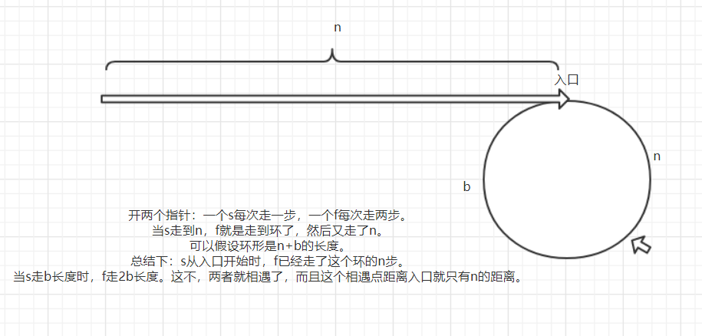

- 写一个函数，求两个整数之和，要求在函数体内不得使用+、-、*、/四则运算符号。
public class Solution {
public int Add(int num1,int num2) {
int result = 0;
int carry = 0;
do{
result = num1 ^ num2; //不带进位的加法
carry = (num1 & num2) << 1; //进位，存在进位，就得继续加。
num1 = result;
num2 = carry;
}while(carry != 0); // 进位不为0则继续执行加法处理进位
return result;
}
}

执行加法 x ^ y
进位操作 ( x & y ) << 1

普通加法 | 异或
1 + 1 = 0 | 1 ^ 1 = 0(错误)
1 + 0 = 1 | 1 ^ 0 = 1(正确)
0 + 1 = 1 | 0 ^ 1 = 1(正确)
0 + 0 = 0 | 0 ^ 0 = 0(正确)

与运算
1 & 1 = 1(进位)
1 & 0 = 0(不进位)
0 & 1 = 0(不进位)
0 & 0 = 0(不进位)

- 小明很喜欢数学,有一天他在做数学作业时,要求计算出9~16的和,他马上就写出了正确答案是100。但是他并不满足于此,他在想究竟有多少种连续的正数序列的和为100(至少包括两个数)。没多久,他就得到另一组连续正数和为100的序列:18,19,20,21,22。现在把问题交给你,你能不能也很快的找出所有和为S的连续正数序列? Good Luck!
题解：定位两个指针，计算两个指针（low，high）之间的和，大于预期值，则low++；小于预期值则high++；如果等于则获取到这个连续值，并high++（开始下一个区间了）；有点像滑动窗口

- 将一个字符串转换成一个整数，要求不能使用字符串转换整数的库函数。 数值为0或者字符串不是一个合法的数值则返回0
题解：用了Long来处理，同时字符串的第一位需要额外判断，有“+”“-”或者是数字。

- 请实现一个函数，用来判断一颗二叉树是不是对称的。注意，如果一个二叉树同此二叉树的镜像是同样的，定义其为对称的。
题解：递归 return backTrack(node1.right,node2.left)&& backTrack(node1.left,node2.right);

- 给定一个二叉树和其中的一个结点，请找出中序遍历顺序的下一个结点并且返回。注意，树中的结点不仅包含左右子结点，同时包含指向父结点的指针。
题解：正常思路

- 从上到下按层打印二叉树，同一层结点从左至右输出。每一层输出一行。
题解：层次遍历，有两种：递归（带上dept），一种是循环（两个循环，一个while（queue.isEmpty），内部嵌套一个for（<queue.size()））。

- 给定一棵二叉搜索树，请找出其中的第k小的结点。例如， （5，3，7，2，4，6，8） 中，按结点数值大小顺序第三小结点的值为4。
题解：因为是二叉数，所以中序遍历之后是从小到大的顺序的。

- 请实现一个函数按照之字形打印二叉树，即第一行按照从左到右的顺序打印，第二层按照从右至左的顺序打印，第三行按照从左到右的顺序打印，其他行以此类推。
题解：层次遍历升级版本。Array.add(x); Array.add(0，x); 这两个方法。
public ArrayList<ArrayList<Integer> > Print(TreeNode pRoot) {
LinkedList<TreeNode> q = new LinkedList<>();
ArrayList<ArrayList<Integer>> res = new ArrayList<>();
boolean rev = true;
q.add(pRoot);
while(!q.isEmpty()){
int size = q.size();
ArrayList<Integer> list = new ArrayList<>();
for(int i=0; i<size; i++){
TreeNode node = q.poll();
if(node == null){continue;}
if(rev){
list.add(node.val);
}else{
list.add(0, node.val);
}
q.offer(node.left);
q.offer(node.right);
}
if(list.size()!=0){res.add(list);}
rev=!rev;
}
return res;
}

- 请实现一个函数用来找出字符流中第一个只出现一次的字符。例如，当从字符流中只读出前两个字符"go"时，第一个只出现一次的字符是"g"。当从该字符流中读出前六个字符“google"时，第一个只出现一次的字符是"l"。
题解：有两个方法，一个用来接收字符流。一个用来返回当前接收的字符流中，哪个是只出现一次。
接收：用一个数组来记录每个字符出现的次数，int[] tmp=new int[128];因为ascall最多128位。Tmp[char]++。如果是第一次出现，那就假如到队列中。
返回：循环取队列的第一个字符，在数组中判断是否是出现一次，是就返回，不是就出队列。
int array [] =new int[128];
Queue<Character> queue=new LinkedList<Character>();
//Insert one char from stringstream
public void Insert(char ch)
{
if(array[ch]++==0)
{
queue.offer(ch);//只是可能是出现过第一次。
}

}
//return the first appearence once char in current stringstream
public char FirstAppearingOnce()
{

Character one=queue.peek();
while(one!=null)
{
if(array[one]==1){return one;}
else{
queue.poll();
}
one=queue.peek();
}
return '#';
}

- 给定一个数组和滑动窗口的大小，找出所有滑动窗口里数值的最大值。例如，如果输入数组{2,3,4,2,6,2,5,1}及滑动窗口的大小3，那么一共存在6个滑动窗口，他们的最大值分别为{4,4,6,6,6,5}； 针对数组{2,3,4,2,6,2,5,1}的滑动窗口有以下6个： {[2,3,4],2,6,2,5,1}， {2,[3,4,2],6,2,5,1}， {2,3,[4,2,6],2,5,1}， {2,3,4,[2,6,2],5,1}， {2,3,4,2,[6,2,5],1}， {2,3,4,2,6,[2,5,1]}。
题解：用一个双向队列。
如题假如有8个数，窗口为3。遍历数组，当遍历到第3个开始包括第三个，就要开始判断这个窗口哪个是最大的。
同时在遍历的时候，每一个数（数组的坐标）要进队列之前（从队尾进），先将这个数（对应数组的值）和队列内的数（对应数组的值）判断，循环判断，如果比这个数小，那么就出队列，因为小的肯定不符合要求。这样可以保证队首的是最大的，且从大到小排序。（自行测试），
同时开始判断这个窗口的最大值之前，还得做一步处理，就是将队列中可能存着不属于这个窗口的值，就清除掉。从队首开始，因为队首是最先进入队列且最大的值。清除完剩下的队首就是最大的值了。
public ArrayList<Integer> maxInWindows(int [] num, int size)
{

ArrayList<Integer> res=new ArrayList<Integer>();
if(num.length==0||size==0) return res;
LinkedList<Integer> queue=new LinkedList<Integer>();

for(int i=0;i<num.length;i++)
{
//将小的值去掉
while(!queue.isEmpty()&&num[i]>=num[queue.peekLast()])
{
queue.removeLast();
}
//将不属于当前窗口的值去掉
while(!queue.isEmpty()&&queue.peekFirst()<=i-size)
{
queue.removeFirst();
}
queue.addLast(i);
开始获取当前窗口的最大值
if(i>=size-1)
{
res.add(num[queue.peekFirst()]);
}
}
return res;

}

- 请设计一个函数，用来判断在一个矩阵中是否存在一条包含某字符串所有字符的路径。路径可以从矩阵中的任意一个格子开始，每一步可以在矩阵中向左，向右，向上，向下移动一个格子。如果一条路径经过了矩阵中的某一个格子，则该路径不能再进入该格子。 例如 a b c e s f c s a d e e 矩阵中包含一条字符串"bcced"的路径，但是矩阵中不包含"abcb"路径，因为字符串的第一个字符b占据了矩阵中的第一行第二个格子之后，路径不能再次进入该格子。
题解：思路简单。简单回溯。

- 在一个排序的链表中，存在重复的结点，请删除该链表中重复的结点，重复的结点不保留，返回链表头指针。 例如，链表1->2->3->3->4->4->5 处理后为 1->2->5
题解：两个指针，low和high。Low指的是结果值，也就是不重复的。而high则是用来不断往前，用来判断的值。同时有一个count，用来计算high所指的值，有多少个重复了。如下：2 2 3 当high走到第一个2，则count为0.当走到第二个2，count=1。这样可以用来判断当high和high.next不一样时，这个high所指的值已经走完了。接下来判断count如果也是0就代表high所指的值没有重复，则记录到low中。就这样循环下去。一直到最后。
public ListNode deleteDuplication(ListNode pHead)
{
if(pHead==null) return pHead;
ListNode low=new ListNode(0);
ListNode res=low;
ListNode high=pHead;
int count=0;
while(high.next!=null)
{
if(high.next.val!=high.val)
{
if(count==0)
{
low.next=high;
low=low.next;
}else{
count=0;
}
}
else{
count++;
}
high=high.next;
}
if(count==0) {low.next=high;}
else {low.next=null;}

return res.next;
}
注意：标红的意思时当high走到最后，但是high.next为空，不走循环。那么这个high所指的值还没进行判断，所以加了最后一步，如果count为0，那么这个high所指的值有重复，则指为null。表示结束了。

- 求1+2+3+...+n，要求不能使用乘除法、for、while、if、else、switch、case等关键字及条件判断语句（A?B:C）。
题解：递归。

- 给定一个数组A[0,1,...,n-1],请构建一个数组B[0,1,...,n-1],其中B中的元素B[i]=A[0]*A[1]*...*A[i-1]*A[i+1]*...*A[n-1]。不能使用除法。
题解：动态规划
B[i]=A[0]*A[1]*...*A[i-1]
B[i]*=A[i+1]*...*A[n-1]
一个B[i]可以分为两部分。第一部分每一次B[i]=B[i-1]*A[i-1]。第二部分，每一次B[i-1]=B[i]*A[i]
所以代码为：
public int[] multiply(int[] A) {
int[]B=new int[A.length];
int tmp_1=1;
for(int i=0;i<A.length;i++)
{
if(i==0){B[i]=1;}
else{
B[i]=A[i-1]*B[i-1];
}
}
int tmp=1;
for(int i=A.length-1;i>=0;i--)
{
B[i]=B[i]*tmp;
tmp=tmp*A[i];
}
return B;
}

- HZ偶尔会拿些专业问题来忽悠那些非计算机专业的同学。今天测试组开完会后,他又发话了:在古老的一维模式识别中,常常需要计算连续子向量的最大和,当向量全为正数的时候,问题很好解决。但是,如果向量中包含负数,是否应该包含某个负数,并期望旁边的正数会弥补它呢？例如:{6,-3,-2,7,-15,1,2,2},连续子向量的最大和为8(从第0个开始,到第3个为止)。给一个数组，返回它的最大连续子序列的和，你会不会被他忽悠住？(子向量的长度至少是1)
15 6 8
题解：从前往后遍历，最大的连续子序列的和是由当前元素和之前的最大连续子序列的和叠加在一起形成的。如果之前的最大连续子序列的和大于零，我们可以继续累加，如果小于零，则需要舍去之前的子序列，重新从当前的数字开始累加。时间复杂度为O(n).肯定是从正数开始的，因为开始就是负数，那么总和是负数（只有一个，又是负的）会直接丢弃。

- 输入一棵二叉树，判断该二叉树是否是平衡二叉树。
题解：递归。

- 给定一个double类型的浮点数base和int类型的整数exponent。求base的exponent次方。保证base和exponent不同时为0
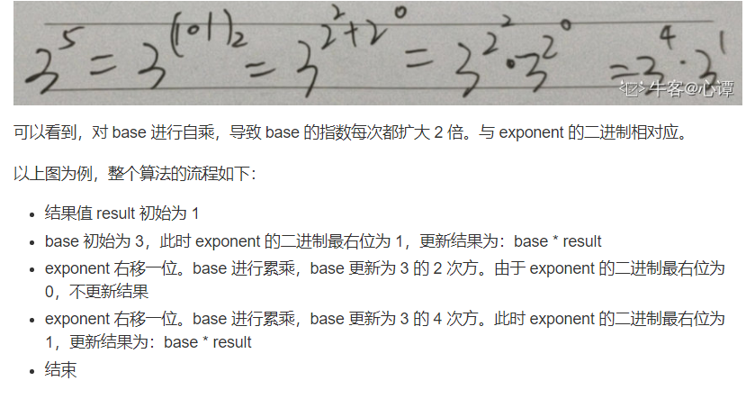
while (exponent > 0) {
if((exponent&1)!=0)
{
ans = ans * base;
}
exponent >>= 1;
base *= base;
}
题解：细看。

- 我们可以用2*1的小矩形横着或者竖着去覆盖更大的矩形。请问用n个2*1的小矩形无重叠地覆盖一个2*n的大矩形，总共有多少种方法？
题解：斐波那契。
public int RectCover(int target) {

if(target==1) return 1;
if(target==2) return 2;
return RectCover(target-1)+RectCover(target-2);
}
用这个，牛客报错，请检查是否存在数组越界等非法访问情况（系统垃圾）

- 输入两个整数序列，第一个序列表示栈的压入顺序，请判断第二个序列是否可能为该栈的弹出顺序。假设压入栈的所有数字均不相等。例如序列1,2,3,4,5是某栈的压入顺序，序列4,5,3,2,1是该压栈序列对应的一个弹出序列，但4,3,5,1,2就不可能是该压栈序列的弹出序列。（注意：这两个序列的长度是相等的）
题解：（用给第一个的栈，再自定义一个栈，根据第二个栈的出栈来操作前两个栈，如果存在异常则不对）
先循环压栈，压栈时先判断1.如果栈中不为空，如果栈顶和出栈的数组当前索引一致，就应该先弹出。2如果栈中不为空要压入的和栈顶一样，就不压，而且出栈的数组指针+1。2.否则直接入栈。
再循环压入结束后，再继续循环如果栈顶和出栈的数组当前索引一致，就应该先弹出。
最后如果出栈数组的位置到底了，那就是正确的。

- 输入一个递增排序的数组和一个数字S，在数组中查找两个数，使得他们的和正好是S，如果有多对数字的和等于S，输出两个数的乘积最小的。
题解：low和high指针。

- 地上有一个m行和n列的方格。一个机器人从坐标0,0的格子开始移动，每一次只能向左，右，上，下四个方向移动一格，但是不能进入行坐标和列坐标的数位之和大于k的格子。 例如，当k为18时，机器人能够进入方格（35,37），因为3+5+3+7 = 18。但是，它不能进入方格（35,38），因为3+5+3+8 = 19。请问该机器人能够达到多少个格子？
题解：由一个二维数组来记录，如果走过了就为1，就返回。简单的回溯。

- 输入一个整数数组，判断该数组是不是某二叉搜索树的后序遍历的结果。如果是则输出Yes,否则输出No。假设输入的数组的任意两个数字都互不相同。
题解：从数组最后一个开始遍历，如果遇到比最后一个元素大的节点，那么以这个节点为分割，它的前面都比最后一个元素小，该元素后面的所有值都必须大于最后一个值，这两个条件必须都要满足。否则就说明该序列不是二叉树后序遍历。
2 4 3 6 8 7 5 这是一个正确的后序遍历，自行尝试。

- 输入两棵二叉树A，B，判断B是不是A的子结构。（ps：我们约定空树不是任意一个树的子结构）
题解：（两个递归）先递归A找到和B的头一样的，就再走一个递归，去遍历A的某个节点开始和B的头节点，注意因为时B时子结构，那么，当B的某个节点为null，A可能不为null。所以判断的时候要注意这一点。
比如A是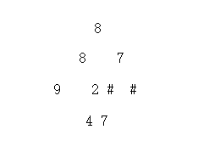
而B是8 9 2，如果一直判断下去，到B的2，B的2再往下就为null。而A的2再往下不为null。所以在判断到B为null的节点，就应该结束B的当前节点的递归。
只截取比较A某节点开始和B头节点。
public boolean compare(TreeNode root1,TreeNode root2)
{
if(root1==null&&root2==null){return true;}
if(root2==null){return true;}
if(root1==null) {return false;}
if(root1.val!=root2.val){return false;}
boolean left=compare(root1.left,root2.left);
boolean right=compare(root1.right,root2.right);
if(left&&right)
{
return true;
}
else{
return false;
}

}

- 输入一个字符串,按字典序打印出该字符串中字符的所有排列。例如输入字符串abc,则打印出由字符a,b,c所能排列出来的所有字符串abc,acb,bac,bca,cab和cba。
题解：回溯，使用的不是很优，后面再优化。

- 输入一颗二叉树的根节点和一个整数，打印出二叉树中结点值的和为输入整数的所有路径。路径定义为从树的根结点开始往下一直到叶结点所经过的结点形成一条路径。(注意: 在返回值的list中，数组长度大的数组靠前)
题解：回溯。

- 输入一个复杂链表（每个节点中有节点值，以及两个指针，一个指向下一个节点，另一个特殊指针指向任意一个节点），返回结果为复制后复杂链表的head。（注意，输出结果中请不要返回参数中的节点引用，否则判题程序会直接返回空）
题解：
*1、遍历链表，复制每个结点，如复制结点A得到A1，将结点A1插到结点A后面；
*2、重新遍历链表，复制老结点的随机指针给新结点，如A1.random = A.random.next;
*3、拆分链表，将链表拆分为原链表和复制后的链表。注意要拆分完全，全部拆出，不能有半点关联。

- 每年六一儿童节,牛客都会准备一些小礼物去看望孤儿院的小朋友,今年亦是如此。HF作为牛客的资深元老,自然也准备了一些小游戏。其中,有个游戏是这样的:首先,让小朋友们围成一个大圈。然后,他随机指定一个数m,让编号为0的小朋友开始报数。每次喊到m-1的那个小朋友要出列唱首歌,然后可以在礼品箱中任意的挑选礼物,并且不再回到圈中,从他的下一个小朋友开始,继续0...m-1报数....这样下去....直到剩下最后一个小朋友,可以不用表演,并且拿到牛客名贵的“名侦探柯南”典藏版(名额有限哦!!^_^)。请你试着想下,哪个小朋友会得到这份礼品呢？(注：小朋友的编号是从0到n-1)。如果没有小朋友，请返回-1
题解：用一个列表遍历。一开始选择每一次遍历前都直接计算出最终位置。但是有点问题，又改成让它在列表直接跑，而不是直接定位位置。这种简单实现，不过时间复杂度高。

- 在数组中的两个数字，如果前面一个数字大于后面的数字，则这两个数字组成一个逆序对。输入一个数组,求出这个数组中的逆序对的总数P。并将P对1000000007取模的结果输出。 即输出P%1000000007
归并，先分再和，分到只剩一个的时候再和。和的时候两个区间内的数都是排好序的。
Start s1 mid s2 end ，s1和s2是在走的。
题解：归并，在归并的时候计算。当前面的大于后面的，就意味着前面的接下来每一个都大于后面的。所以是mid-s1+1个。
int res=0;
public int InversePairs(int [] array) {
divide(array,0,array.length-1);
return res;
}

private void divide(int[] a, int start, int end) {
if(start>=end) {return;}
int mid=(end+start)/2;// 取得中间，先分再合。
divide(a,start,mid);
divide(a,mid+1,end);
merge(a,start,mid+1,end);

}

private void merge(int[] a, int start1, int start2 , int end) {
int temp[]=new int[end-start1+1]; int ind=0; int start=start1;
int mid=start2;
while(start1<mid&&start2<=end)
{
if(a[start1]>a[start2])
{
temp[ind++]=a[start2++];
res=(res+(mid-start1))%1000000007; //mid-start1，这里的mid是加过1
//不懂为什么要这么写，而不是最后再统一取余（错误），
}
else{
temp[ind++]=a[start1++];
}
}
while(start1<mid)
{
temp[ind++]=a[start1++];
}
while(start2<=end)
{
temp[ind++]=a[start2++];
}
for(int i=0;i<temp.length;i++)
{
a[start++]=temp[i];
}

}

- 输入一棵二叉搜索树，将该二叉搜索树转换成一个排序的双向链表。要求不能创建任何新的结点，只能调整树中结点指针的指向。
题解：中序遍历，中序遍历就是按照顺序排列了，然后一个全局的TreeNode来记录上一个节点。到当前节点时，就上个节点的right指向当前节点，当前节点的left指向上个节点。

- LL今天心情特别好,因为他去买了一副扑克牌,发现里面居然有2个大王,2个小王(一副牌原本是54张^_^)...他随机从中抽出了5张牌,想测测自己的手气,看看能不能抽到顺子,如果抽到的话,他决定去买体育彩票,嘿嘿！！“红心A,黑桃3,小王,大王,方片5”,“Oh My God!”不是顺子.....LL不高兴了,他想了想,决定大\小 王可以看成任何数字,并且A看作1,J为11,Q为12,K为13。上面的5张牌就可以变成“1,2,3,4,5”(大小王分别看作2和4),“So Lucky!”。LL决定去买体育彩票啦。 现在,要求你使用这幅牌模拟上面的过程,然后告诉我们LL的运气如何， 如果牌能组成顺子就输出true，否则就输出false。为了方便起见,你可以认为大小王是0。
题解：排序，计算的个数，计算如果非0的最小值和非0的最大值差不是4，那么也是false。这道题条件比较多。直接看题解把
public boolean isContinuous(int [] numbers) {
if(numbers.length<5) return false;
Arrays.sort(numbers);//排序
int count=0; //0的个数
int next=-1;

for(int i=0;i<numbers.length;i++)
{
if(numbers[i]==0){count++;} //排序后，0是在最前面的，可以直接得出0的个数
else if(next!=-1)
{
if(numbers[i]!=next)//当前值不是next，那么就用0来补
{
if(numbers[i]==next-1){return false;} //如果是对子，那么0也补不了
count--;
if(count<0){return false;}//如果0不能补，那么就不能为顺子。
}
next++;
}
else{
if(numbers[4]-numbers[count]!=4){ //这个if是判断最后一个和第一个的差是否为4
if(count==4){//这个是4个0，一个数的情况
continue;
}
return false;
}

next=numbers[i]+1;

}//计算下一个的值必须是next
}
return true;
}

- 根据前序/后序和中序来构建一棵二叉树。

int pre_ind=-1;
public TreeNode buildTree(int[] preorder, int[] inorder) {
//if(preorder.length==0) return null;
TreeNode root=go(preorder,inorder,0,inorder.length-1);
return root;
}

public TreeNode go(int[] preorder,int[] inorder,int start,int end)
{
if(start>end) return null;
pre_ind++;
int root_val=preorder[pre_ind];
TreeNode node=new TreeNode(root_val);
if(start==end)
{
return node;
}
int middle=0; //找到这个节点在中序遍历的数组的位置
for(int i=0;i<inorder.length;i++)
{
if(inorder[i]==root_val)
{
middle=i;
break;
}
}
node.left=go(preorder,inorder,start,middle-1);
node.right=go(preorder,inorder,middle+1,end);
return node;
}

int ind_postorder;
public TreeNode buildTree(int[] inorder, int[] postorder) {
ind_postorder=postorder.length;
return backTrack(inorder,postorder,0,postorder.length-1);
}

public TreeNode backTrack(int [] inorder,int[] postorder,int start,int end)
{
if(start>end) return null;

ind_postorder--;

if(start==end) {TreeNode tree=new TreeNode(postorder[ind_postorder]); return tree;}

TreeNode tree=new TreeNode(postorder[ind_postorder]);
int tmp=0;
for(int i=start;i<end+1;i++)
{
if(inorder[i]==postorder[ind_postorder])
{
tmp=i;
break;
}
}

tree.right= backTrack(inorder,postorder,tmp+1,end);
tree.left=backTrack(inorder,postorder,start,tmp-1);
return tree;
}
- 给你一根长度为n的绳子，请把绳子剪成整数长的m段（m、n都是整数，n>1并且m>1），每段绳子的长度记为k[0],k[1],...,k[m]。请问k[0]xk[1]x...xk[m]可能的最大乘积是多少？例如，当绳子的长度是8时，我们把它剪成长度分别为2、3、3的三段，此时得到的最大乘积是18。
题解：按照公式= =
public int cutRope(int target) {
int result = 0;
for (int i = 2; i <= target; i++) {
//n为每段长度 i为n的段数 c为剩余长度
int n = target / i, c = target % i;
//target=8 i=3时，ans=2^(3-2)*(2+1)^2
int ans = (int) (Math.pow(n, i - c) * Math.pow(n + 1, c));
if (ans > result) {
result = ans;
}
}
return result;
}

美团
给出两个字符串，分别是模式串P和目标串T，判断模式串和目标串是否匹配，匹配输出 1，不匹配输出 0。模式串中‘？’可以匹配目标串中的任何字符，模式串中的 ’*’可以匹配目标串中的任何长度的串，模式串的其它字符必须和目标串的字符匹配。例如P=a?b，T=acb，则P 和 T 匹配。

public static void main(String [] args)
{

Scanner scanner1 = new Scanner(System.in);
String arg1 = scanner1.nextLine();
String arg2 = scanner1.nextLine();
if(backTrack(arg2, arg1, 0, 0))
{
System.out.println("1");
}
else{
System.out.println("0");
}
}

public static boolean backTrack(String a, String b, int inda, int indb) {
if (inda == a.length() && indb == b.length()) {
return true;
}
if (inda != a.length() && indb != b.length()) {

if (a.charAt(inda) == b.charAt(indb) || b.charAt(indb) == '?') {
return backTrack(a, b, inda + 1, indb + 1);
}
if (b.charAt(indb) == '*') {
for (int i = 0; i < a.length() - inda+1; i++) {
boolean flag = backTrack(a, b, inda + i, indb + 1);
if (flag) {
return true;
}
}
}
}

return false;
}

给出一个布尔表达式的字符串，比如：true or false and false，表达式只包含true，false，and和or，现在要对这个表达式进行布尔求值，计算结果为真时输出true、为假时输出false，不合法的表达时输出error（比如：true true）。表达式求值是注意and 的优先级比 or 要高，比如：true or false and false，等价于 true or (false and false)，计算结果是 true。

public static void main(String[] argss)
{
Scanner scanner = new Scanner(System.in);
String arg = scanner.nextLine();
String[] args = arg.split(" ");
Stack<String> stack = new Stack<String>();
for (int i = 0; i < args.length; i++) {
if(stack.isEmpty()&&(args[i].equals("or")||args[i].equals("and")))
{
System.out.println("error");
return;
}
if (!stack.isEmpty()) {
if(stack.peek().equals("true")||stack.peek().equals("false"))
{
if(!"or".equals(args[i])&& !"and".equals(args[i]))
{
System.out.println("error");
return;
}
}
else{
if(!"true".equals(args[i]) && !"false".equals(args[i]))
{
System.out.println("error");
return;
}
}
}

if (!stack.isEmpty() && stack.peek().equals("and")) {
stack.pop();
String one = stack.pop();
if ("false".equals(one) || "false".equals(args[i])) {
stack.push("false");
} else {
stack.push("true");
}
continue;
}

if(i==args.length-1&&(args[i].equals("or")||args[i].equals("and")))
{
System.out.println("error");
return;
}
stack.push(args[i]);
}

while (!stack.isEmpty()) {
if (stack.pop().equals("true")) {
System.out.println("true");
return;
}
}
System.out.println("false");

}

打车派单场景, 假定有N个订单， 待分配给N个司机。每个订单在匹配司机前，会对候选司机进行打分，打分的结果保存在N*N的矩阵A， 其中Aij 代表订单i司机j匹配的分值。
假定每个订单只能派给一位司机，司机只能分配到一个订单。求最终的派单结果，使得匹配的订单和司机的分值累加起来最大，并且所有订单得到分配。
整数类型：最大值就是最大正整数，最小值就是负的最大值(相差1)
浮点数类型：最大值就是最大正浮点数，最小值是比0大的最小浮点数，而不是负的最大值
double的MIN_VALU 是接近0的浮点数
第一行包含一个整数N，2≤N≤10。
第二行至第N+1行包含N*N的矩阵。

第一行代表得到的最大分值累加结果5.25，四舍五入保留两位小数；
第二行至第四行代表匹配的结果[i j],其中i按行递增：
import java.util.*;
public class Main{
static double score=-Double.MAX_VALUE;
static ArrayList<String> line=new ArrayList<String>();
public static void main(String[] args)
{
Scanner scanner = new Scanner(System.in);
int size = scanner.nextInt();
double[][] score = new double[size][size];
for (int i = 0; i < size; i += 1) {
for (int j = 0; j < size; j += 1) {
score[i][j] = scanner.nextDouble();
}
}

byte[][] tmp = new byte[size][size];//记录
byte[]tmp2=new byte[size];

getResult(score,tmp,tmp2,0,0);

System.out.println(String.format("%.2f", Main.score));

for (int i = 0; i < line.size(); i++) {
System.out.println(line.get(i));
}
}

public static void getResult(double[][] score,byte[][] tmp,byte[] tmp2,int dept,double cur_score)
{
if(dept==tmp2.length)
{

if(cur_score>Main.score)
{
ArrayList<String> line=new ArrayList<String>();
Main.score=cur_score;
getLine(tmp,line);
Main.line=line;
}
return;
}
for(int i=0;i<tmp2.length;i++)
{
if(tmp2[i]==0)
{
tmp2[i]=1;
tmp[dept][i]=1;
getResult(score,tmp,tmp2,dept+1,cur_score+score[dept][i]);
tmp[dept][i]=0;
tmp2[i]=0;
}
}

}

private static void getLine( byte[][] tmp,List<String> line) {

for (int i = 0; i < tmp.length; i++) {
for(int j=0;j<tmp[i].length;j++)
{
if(tmp[i][j]==1)
{
StringBuilder sb=new StringBuilder();
sb.append(i+1);
sb.append(" ");
sb.append(j+1);
line.add(sb.toString());
break;
}
}
}
}
}

2110年美团外卖火星第3000号配送站点有26名骑手，分别以大写字母A-Z命名，因此可以称呼这些骑手为黄家骑士特工A，黄家骑士特工B…黄家骑士特工Z，某美团黑珍珠餐厅的外卖流水线上会顺序产出一组包裹，美团配送调度引擎已经将包裹分配到骑手，并在包裹上粘贴好骑手名称，如RETTEBTAE代表一组流水线包裹共9个，同时分配给了名字为A B E R T的5名骑手。请在不打乱流水线产出顺序的情况下，把这组包裹划分为尽可能多的片段，同一个骑手只会出现在其中的一个片段，返回一个表示每个包裹片段的长度的列表。
输入：MPMPCPMCMDEFEGDEHINHKLIN
输出：9 7 8
import java.util.*;
import java.lang.*;
public class Main{
public static void main(String[] args) {
Scanner scanner = new Scanner(System.in);
String str = scanner.nextLine();
if (str == null) return;
List<String> list = new ArrayList<>();
String temp = null;
for(int i = 0; i < str.length(); i++) {
temp = str.substring(i,i + 1);
if(!list.contains(temp)) {
list.add(temp);
}
}
//创建一个二维数组int arra[n][2]，arra[i][0]表示第i+1个字符第一次出现的位置，arra[i][1]表示最后一次出现的位置
int n = list.size();
int[][] arr = new int[n][2];
for(int i = 0; i < n; i++) {
arr[i][0] = str.indexOf(list.get(i));
arr[i][1] = str.lastIndexOf(list.get(i));
}
//遍历二维数组，有相同区间就合并
int last = -1;//上一个输出的数
int big = arr[0][1];//当前循环区间的最大值
for(int i = 1; i < n; i++) {
if (big < arr[i][0]) {
System.out.print((big - last) +" ");
last = big;
big = arr[i][1];
} else if (big < arr[i][1]) {
big = arr[i][1];
}
}
System.out.println(big - last);
}
}

给定一个字符串，你的任务是计算这个字符串中有多少个回文子串（回文串是一个正读和反读都一样的字符串）。具有不同开始位置或结束位置的回文串，即使是由相同的字符组成，也会被计为是不同的子串。
输入”aaa” 结果6
import java.util.Scanner;

public class Main {
public static void main(String[] args) {
Scanner scanner=new Scanner(System.in);
String str=scanner.nextLine();
Main test = new Main();
test.count(str);
System.out.println(count);
}

static int count = 0;

public void count(String str) {
int start = 0;
int end = str.length() - 1;
for (int i = 0; i < str.length(); i++) {
doGet(str, i, i);
doGet(str, i, i+1);
}
}

private void doGet(String str, int low, int high) {
if (low < 0 || high > str.length() - 1) {
return;
}
if (str.charAt(low) == str.charAt(high)) {
count++;
doGet(str, low - 1, high + 1);
} else {
return;
}

}

}

多益
取质数
public class Demo {

@Test
public void primeNumberTest() {

int count=0;
for (int i = 2; i <= 100; i++) {
boolean flag = true;
for (int j = 2; j <= Math.sqrt(i); j++) {
if (i % j == 0) {
flag = false;
break;
}
}
if (flag) {
System.out.print(i + ",");
count++;
}
}
System.out.print("质数个数为："+count);
}
}

